GUÍA Nº 2
MEJORANDO TUS HABILIDADES LINGÜÍSTICAS : HABILIDADES FONOLÓGICAS
- En la siguiente guía, trabajaremos las habilidades fonológicas del lenguaje, esto quiere decir que aprenderemos los sonidos y la relación entre ellos para una comprensión adecuada de las palabras.
SI TIENES LA POSIBILIDAD DE IMPRIMIR ESTA GUÍA, COLOREA LOS DIBUJOS.
- ACTIVIDAD Nº 1: DISCRIMINACIÓN AUDITIVA VERBAL
Es la capacidad para reconocer diferencias de sonidos o fonemas entre 2 o más palabras.
Pídele a tus padres leer las siguientes palabras (prolongando el sonido del fonema marcado en rojo) y tú deberás repetir e indicar la palabra correcta.

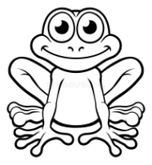
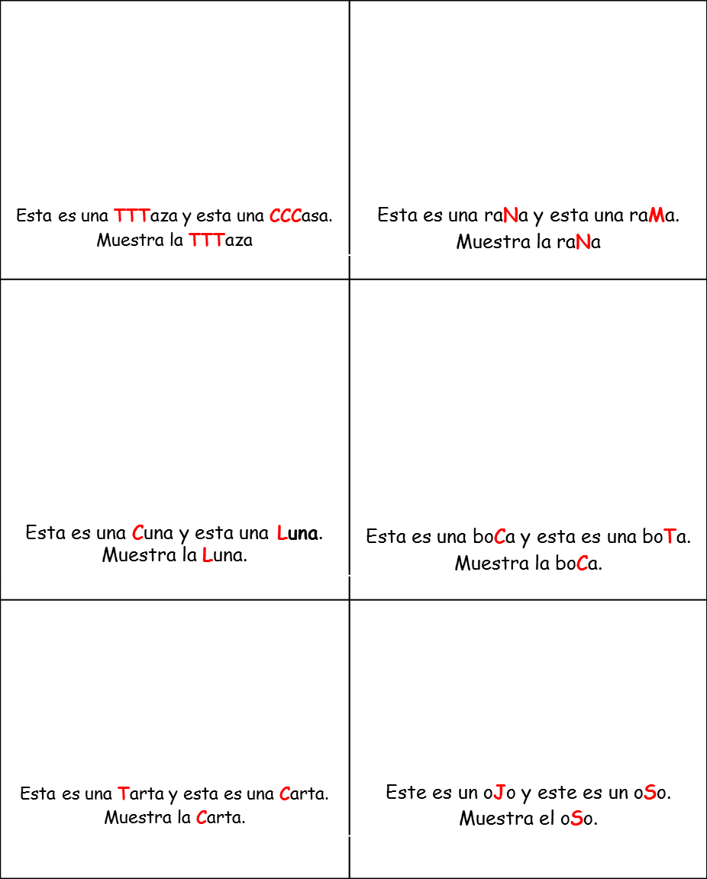

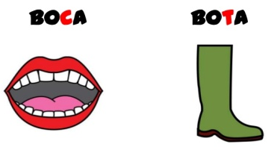

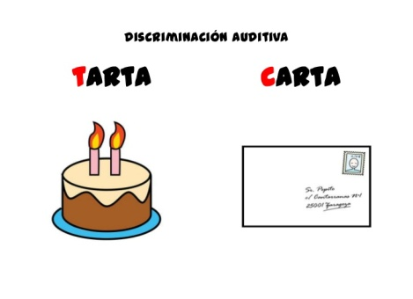
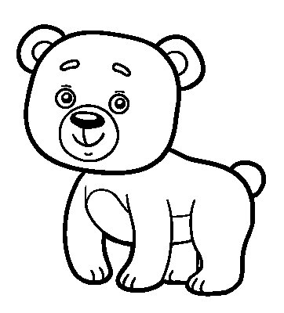
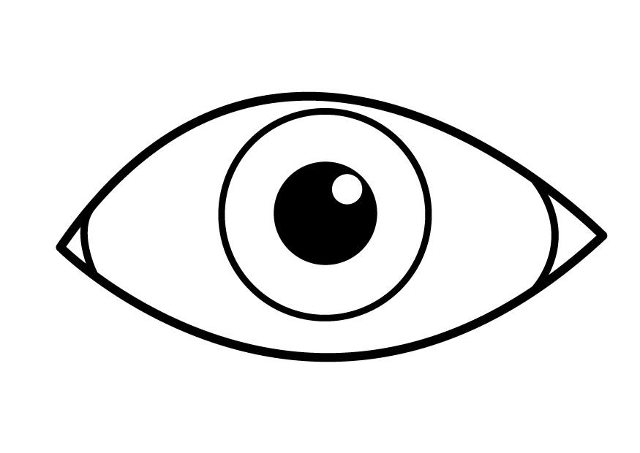

Ahora, nuevamente tus padres leerán y tú deberás nombrar y mostrar la imagen correcta.

¿Esta es una FFFoca o es una BBBoca?
¿Esta es una caMMa o es una caPPPa?
¿Esta es una GGGota o una BBBota?
¿Esta es una PPPiña o una NNNiña?

- ACTIVIDAD Nº 2: MEMORIA AUDITIVA VERBAL
Es la capacidad de recordar secuencias de palabras. Deberás nombrar cada imagen. Luego, con la ayuda de un adulto quien leerá la secuencia de palabras, deberás indicar las imágenes mencionadas y repetir.

SOL - FLOR

SAPO - GORRO

LLAVE - PELOTA

AUTO – MANZANA - ZAPATO

FRUTILLA – PARAGUAS -BALLENA – LÁPIZ

PUERTA – GORRO –
ABEJA - TIJERA

- ACTIVIDAD Nº 3: CONCIENCIA FONOLÓGICA, CONCIENCIA SILÁBICA.
Es la habilidad para reflexionar y manipular de manera consciente segmentos del lenguaje oral. Aquí aprenderás que las palabras están compuestas por sílabas.
A continuación, deberás observar atentamente estas imágenes y nombrarlas. Luego con aplausos, debes separar su nombre en los distintos sonidos que la conforman (sílabas).
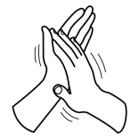
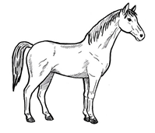
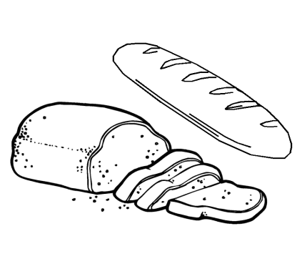
¡MUY BIEN! Ahora deberás contar la cantidad de sílabas. Para esto, con la ayuda de tus padres, buscarás en tu casa algunas legumbres, como por ejemplo porotos, lentejas o garbanzos y dejarlos sobre la mesa donde haces esta tarea. Por cada sílaba que nombres, dejarás una legumbre delante de ti, hasta descubrir por cuántas silabas está conformada la palabra.

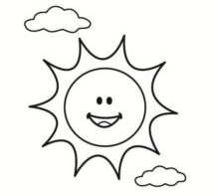

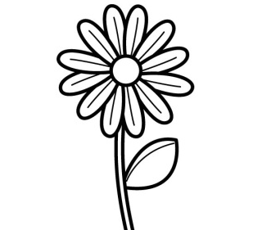
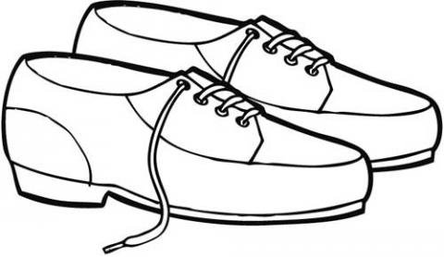

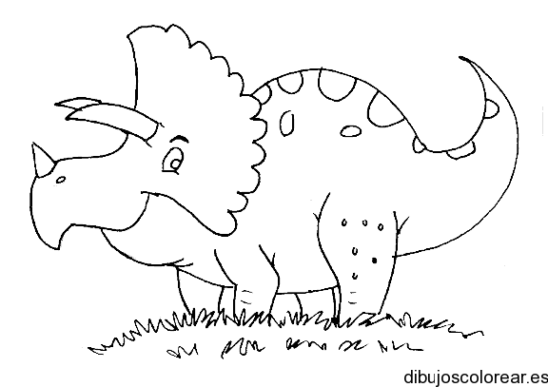
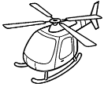
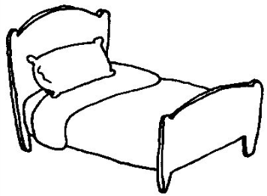
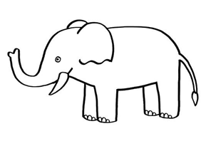

PARA PRACTICAR MÁS EN CASA, CON LA AYUDA DE TUS PADRES BUSCA LOS SIGUIENTES VIDEOS EN YOUTUBE:

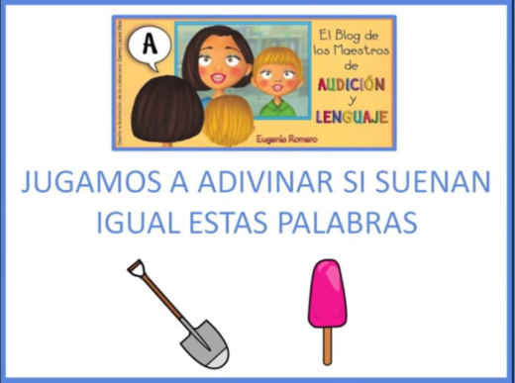
- DISCRIMINACIÓN AUDITIVA VERBAL :
(ACTIVIDAD Nº1)

https://www.youtube.com/watch?v=GlUMp46bNsE&t=6s

- MEMORIA AUDITIVA VERBAL:
(ACTIVIDAD Nº 2)

https://www.youtube.com/watch?v=cbgM9BYWT9E

- CONCIENCIA SILÁBICA :
(ACTIVIDAD Nº 3)

https://www.youtube.com/watch?v=HSsHlpSfLPQ

